技术文档
目 录
第一章 前言 - 2 -
1. 任务目标 - 2 -
2. 内容简介 - 2 -
3. 参考资料 - 2 -
第二章 总体思路介绍 - 3 -
1. ARM Linux系统调用原理 - 3 -
2思路分析 - 5 -
第三章 模块设计 - 6 -
1. 修改内核中断 - 6 -
2. 模块功能 - 6 -
3. 输入输出 - 6 -
4. 处理描述 - 6 -
第四章 部署说明 - 7 -
1. 修改中断函数 - 7 -
2. 添加.C文件实现获取调用号函数 - 7 -
3. 修改Makefile文件 - 8 -
4. 测试结果 - 8 -

前言

任务目标
提供特定内存特征数据的系统内提取机制，该机制不仅能够知道系统访问了哪些内核函数，而且能够应用到大多数嵌入式硬件设备中。

内容简介
主要研究内容是针对嵌入式系统常见异常问题，以保障嵌入式设备系统安全为目标，提出一种基于内存行为的系统异常检测机制。

参考资料
《计算机操作系统》 《计算机组成原理》 《Linux内核完全剖析》
《深入理解计算机系统》 《鸟哥的Linux私房菜》

总体思路介绍

ARM Linux系统调用原理
系统调用是操作系统提供给用户（应用程序）的一组接口，每个系统调用都有一个对应的系统调用函数来完成相应的工作。用户通过这个接口向操作系统申请服务， 如访问硬件，管理进程等等。但是因为用户程序运行在用户空间，而系统调用运行在内核空间，因此用户程序不能直接调用系统调用函数，我们经常看到的比如 fork、open、write 等等函数实际上并不是真正的系统调用函数，他们都只是c库，在这些函数里将执行一个软中断 swi 指令，产生一个软中断，使CPU 陷入内核态，接着在内核中进行一系列的判断，判断出是哪个系统调用，再转到真正的系统调用函数，完成相应的功能。
(1)entry-armv.S里面有switch软件中断的入口。
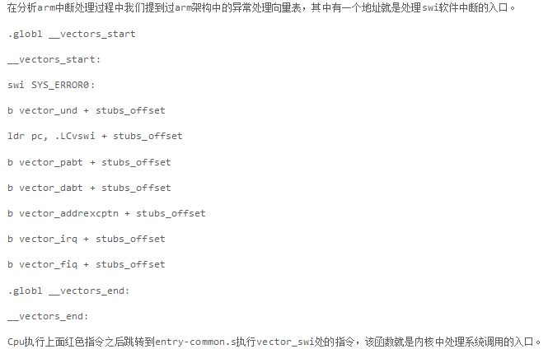
(2) 调转到entry-common.S中执行vector_swi软中断指令。进入vector_swi后的执行流程：①在栈上备份中断前的寄存器；②获取syscall number(r7)；
③进入具体syscall函数的准备工作r8-->tbl,r9-->tsk,lr-->新的返回地址（ret_fast_syscall)r0-r5 6个C函数的参数放在对应位置；④通过tbl记录的table入口和r7记录的偏移量，进入相应的系统调用；⑤返回到ret_fast_syscall,具体来说原理都一样。
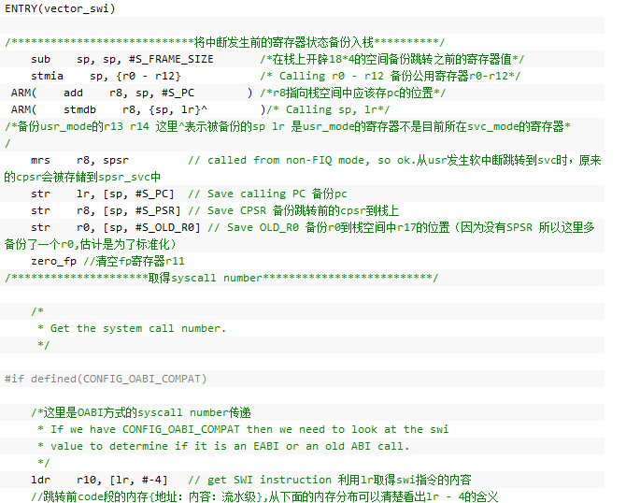
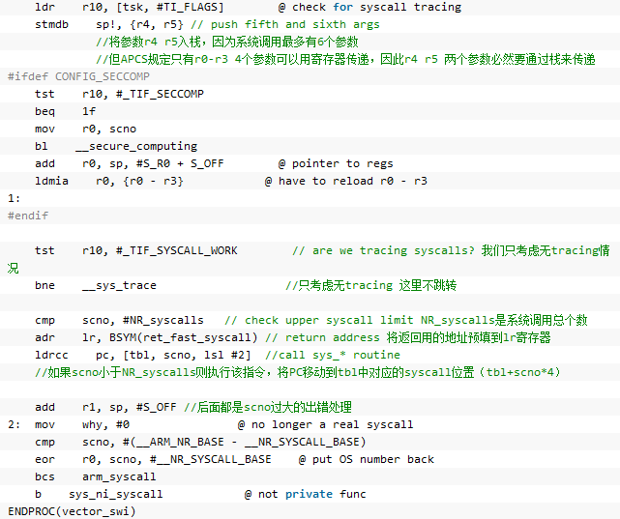

2思路分析
(1)内核态和用户态的区别
当一个任务（进程）执行系统调用而陷入内核代码中执行时，我们就称进程处于内核运行态（或简称为内核态）。此时处理器处于特权级最高的（0级）内核代码中执行。当进程处于内核态时，执行的内核代码会使用当前进程的内核栈。每个进程都有自己的内核栈。当进程在执行用户自己的代码时，则称其处于用户运行态（用户态）。即此时处理器在特权级最低的（3级）用户代码中运行。当正在执行用户程序而突然被中断程序中断时，此时用户程序也可以象征性地称为处于进程的内核态。因为中断处理程序将使用当前进程的内核栈。这与处于内核态的进程的状态有些类似。
(2)解决思路
用户运行一个程序，该程序所创建的进程开始是运行在用户态的，如果要执行文件操作，网络数据发送等操作，必须通过write，send等系统调用，这些系统调用会调用内核中的代码来完成操作，这时，必须切换到Ring0，然后进入3GB-4GB中的内核地址空间去执行这些代码完成操作，完成后，切换回Ring3，回到用户态。
因为用户程序不能直接调用系统调用函数，我们经常看到的比如 fork、open、write 等等函数实际上并不是真正的系统调用函数，他们都只是c库，在这些函数里将执行一个软中断 swi 指令。所以决定在进入系统调用函数入口地址前加一条指令，该指令主要是指向我自己写的函数，函数里面实现获取到系统调用号，不影响整个中断的执行。

模块设计

修改内核中断
对于ARM Linux系统，内核的函数不能直接访问，需要经过中断，通过系统调用号来访问。那我们只需要修改中断，在访问函数入口地址之前取到系统调用号。

模块功能
主要就是想知道系统在运行的过程中调用了哪些内核函数，我们通过获取系统调用号来分析调用了哪些内核函数，这两者是等价的。

输入输出
本模块处理的所有输出数据格式都是十六进制。

处理描述
说明：
- 本模块主要是在kernel文件夹底下添加一个C文件，里面实现获取系统调用号的函数；
- 修改kernel底下的Makefile文件；
- 修改内核中断vector_swi。

部署说明

修改中断函数
在linux-2.6.37/arch/arm/kernel文件下找到entry-common.S修改源码，在软中断里面添加实现获取调用号的函数bl get_syscall_num。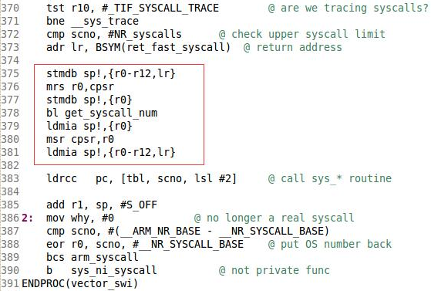

添加.C文件实现获取调用号函数
get_scno.c是用来实现get_syscall_num函数的。该文件主要是放在linux-2.6.37/arch/arm/kernel文件下。
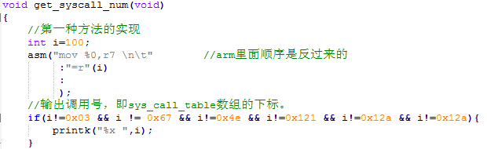

修改Makefile文件
修改linux-2.6.37/arch/arm/kernel文件下的Makefile，如图所示。
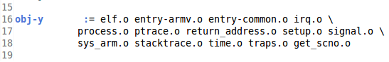

测试结果
